**ტექნიკური დავალება**

**ფილტრაციის შენობის სახანძრო უსაფრთხოების**

**სისტემის მოწყობასთან დაკავშირებით**

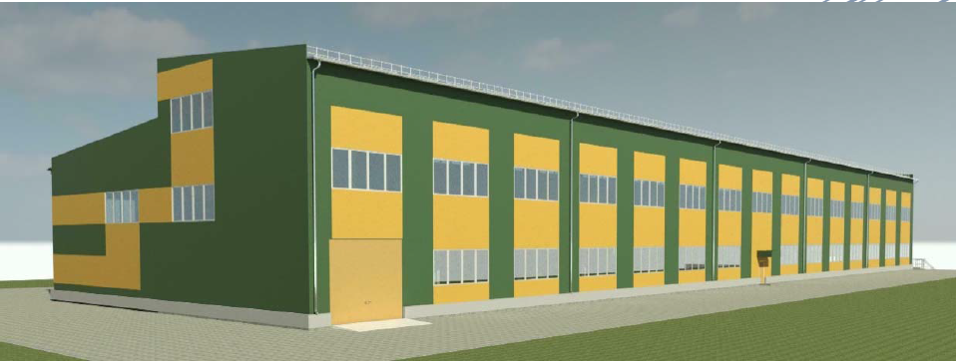

**დამკვეთი:** სს „არ ემ ჯი კოპერი“.

**ზოგადი მონაცემები:** სს „არ ემ ჯი კოპერი“, გეგმავს საწარმოო მნიშვნელობის შენობის მშენებლობას, რომელშიც საქართველოს კანონმდებლობის თანახმად უნდა მოეწყოს სახანძრო უსაფრხხოების სისტემა.

**სამუშაოების აღწერა:**

სამუშაოები უნდა განხორციელდეს „სახანძრო უსაფრთხოების სისტემების პროექტი“-ს თანახმად, რომელიც თან ერთვის ტექნიკურ დავალებას და წარმოადგენს მის განუყოფელ ნაწილს. პროექტის თანახმად გამოყოფილია სამი ძირითადი მიმართულება:

* წყლით ქრობის სისტემების მონტაჟი (მათ შორის რეზერვუარების, ტუმბოების, მილგაყვანილობის, კარადების და სხვა);
* სახანძრო-საგანგაშო სიგნალიზაციის მონტაჟი;
* ევაკუაციის მართვისა და ავარიული განათების სისტემების მონტაჟი.

**დამკვეთის მოვალეობა:**

* უზრუნველყოს შემსრულებლის დაშვება ტერიტორიაზე[
* მიაწოდოს შემსრულებელს საპროექტო დოკუმენტაცია;
* საჭიროების შემთხვევაში მიაწოდოს შემსრულებელს მძიმე ტექნიკა (ექსკავატორი, ამწე და სხვა).

**მოთხოვნები შემსრულებლისადმი:**

* ჰქონდეს აღნიშნული მიმართულებით მუშაობის არანაკლედ 5 წლიანი გამოცდილება;
* ჰყავდეს კვალიფიციური პერსონალი;
* სამუშაოები შეასრულოს საქართველოში მოქმედი კანონმდებლობის თანახმად;
* უზურნველყოს დამკვეთის პერსონალის მომზადება/გადამზადება დამონტაჟებული სისტემების მართვაში;
* წინადადებაში მიუთითოს შესრულების დრო და საფასური.

**დანართი:**

* შენობის არქიტექტურული პროექტი;
* სახანძრო უსაფრთხოების სისტემების პროექტი;
* წყლის რეზერვუარისა და ტუმბოებისთვის რკინაბეტონის ფილის მოწყობის პროექტი.